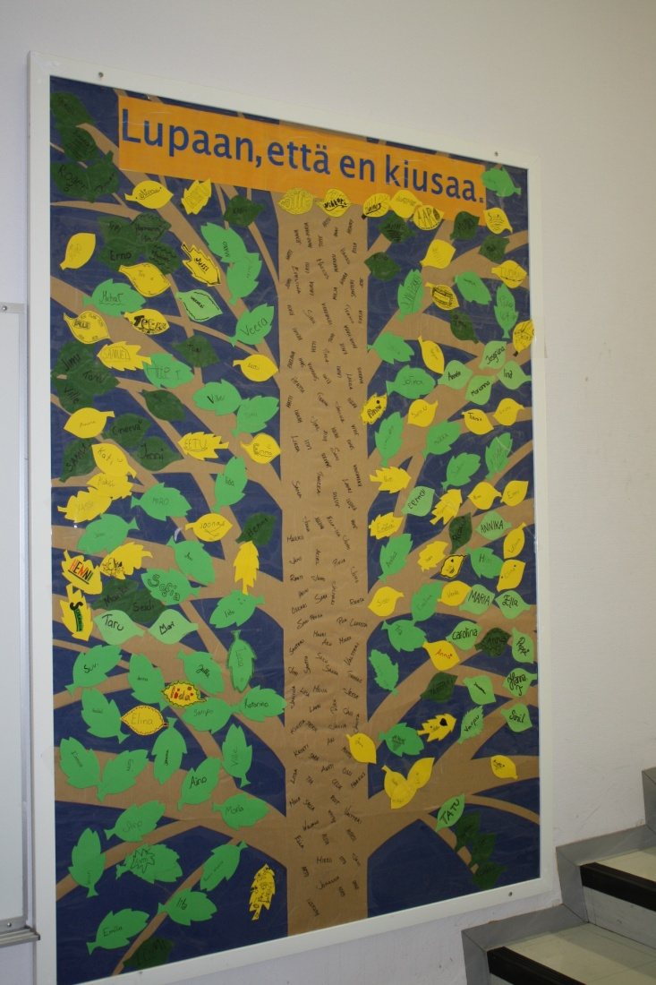

- YMPÄRISTÖKASVATUS
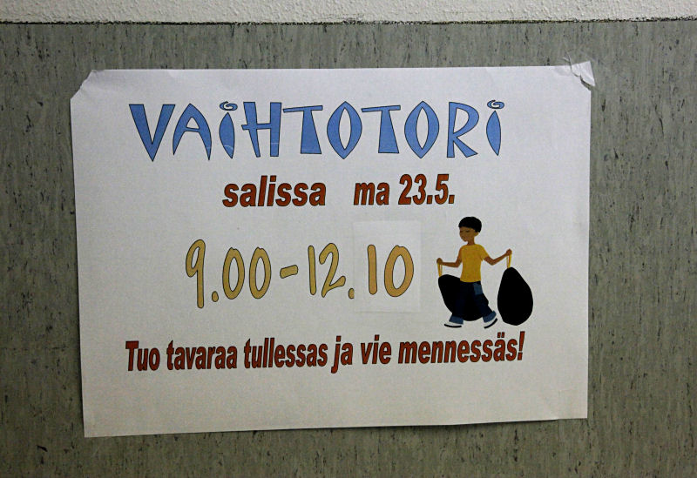
Ympäristökasvatuksella kasvatetaan oppilaita toimimaan vastuullisesti. Oppilaita ohjataan havainnoimaan luontoa ja muuta ympäristöä.
Tavoitteena ovat elinympäristöä arvostavat ja suojelevat oppilaat, jotka kokevat ympäristöasioiden huomioimisen tärkeänä omissa valinnoissaan niin koulussa kuin vapaa-ajalla.

- TAVAROIDEN KUNTO JA HANKINNAT
Koululle hankitaan kestävää, korjattavaa ja kierrätettävää. Muistamme, että tuotteen elinkaari alkaa sen raaka-aineiden hankinnasta ja päättyy kierrätykseen. Suosimme energiapihejä laitteita. Ennen hankintaa kysymme myös, haluammeko vai tarvitsemmeko. Käytämme kaikkea koulun omaisuutta asianmukaisesti ja huolellisesti.
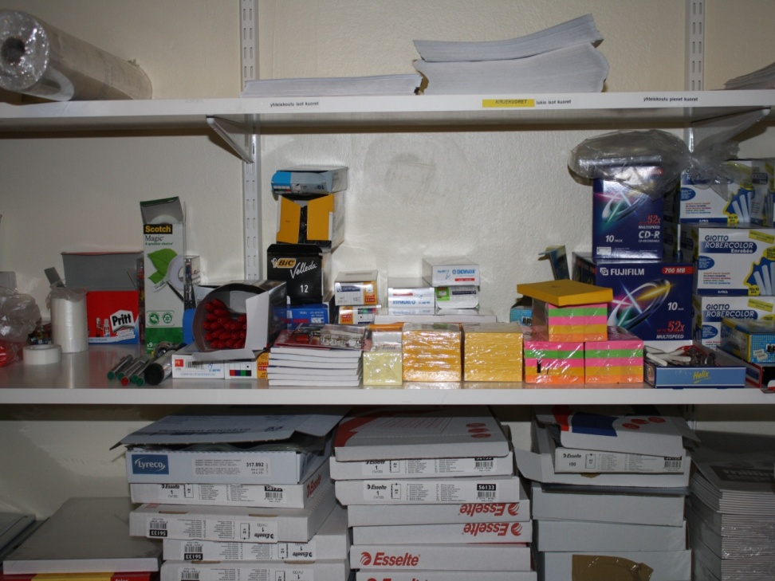
Laitteet pidetään kunnossa huoltamalla. Jos jotain kuitenkin rikkoutuu, se korjataan. Tahallisissa tapauksissa oppilaalla on korvausvelvollisuus. Oppilaiden kanssa pohdimme keinoja, miten oppikirjat, tavarat ja laitteet pysyvät siisteinä ja ehjinä. Korjaamme yhdessä ilkivallan jälkiä esimerkiksi hiomalla pulpettien kansia.
- JÄTTEEN SYNNYN EHKÄISY JA KIERRÄTYS
Vähennämme koulussa syntyvän jätteen määrää. Käytämme eri materiaaleja säästeliäästi esimerkiksi käyttämällä paperit molemmin puolin. Hyödynnämme kierrätysmateriaaleja muun muassa kuvataiteessa, käsitöissä ja kotitaloudessa. Koulussamme lajittelemme jätteet jäteohjeen mukaan. Jätteiden lajittelua harjoitellaan koulupäivien aikana. Kierrätämme eri materiaaleja ja käytämme tavaroita uudelleen.

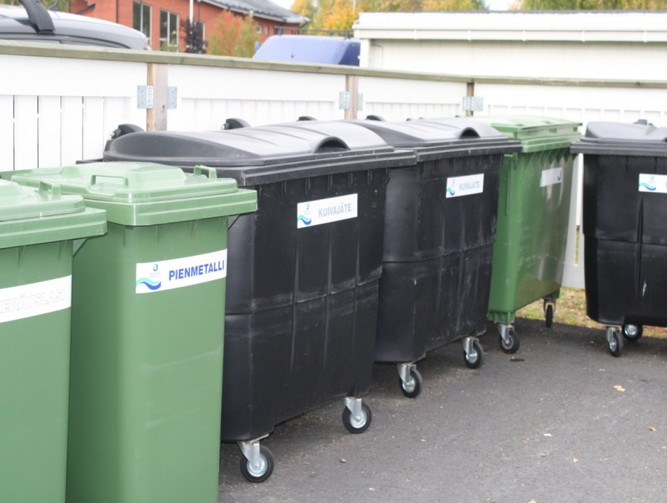
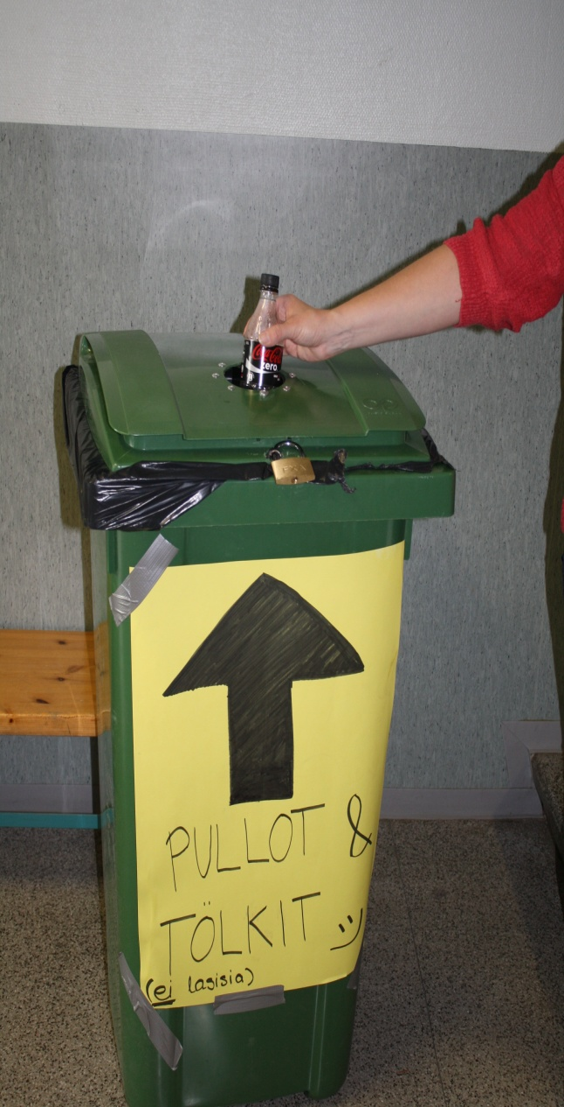
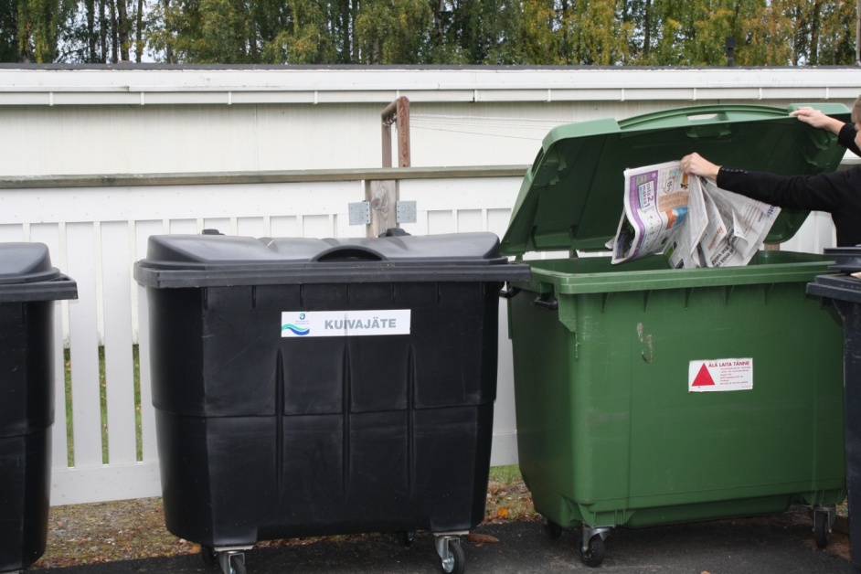
- ENERGIA, VESI JA LIIKKUMINEN
Säästämme energiaa koulussamme arjen valinnoilla. Oppilaita valistetaan siitä, kuinka omalla toiminnalla voi vaikuttaa energiankulutuksen vähentämiseen.
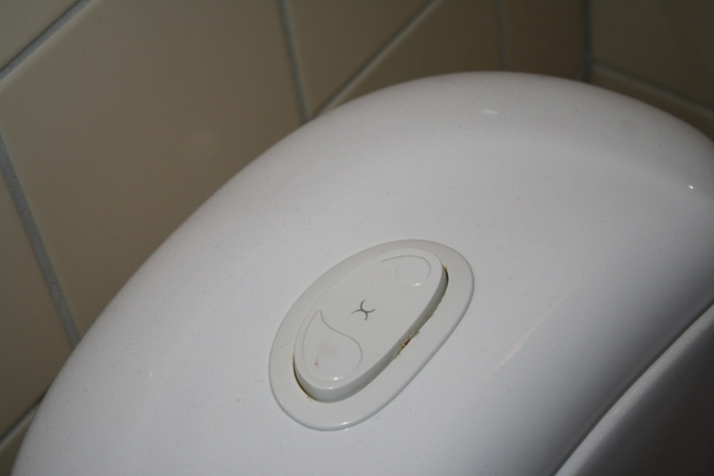
Koulun henkilökunnan tehtävänä on pitää huoli siitä, että veden kulutusta vähentävät ratkaisut otetaan huomioon mahdollisia remontteja tehtäessä.

Koska liikenne kuluttaa paljon energiaa ja tuottaa ilmaan epäpuhtauksia, pyrimme vähentämään yksityisautoilua työmatkojen kimppakyydeillä. Oppilasretket lähialueille tehdään kävellen tai pyöräillen. Kannustamme oppilaita kulkemaan koulumatkansa jalan tai pyörällä, mikäli mahdollista.
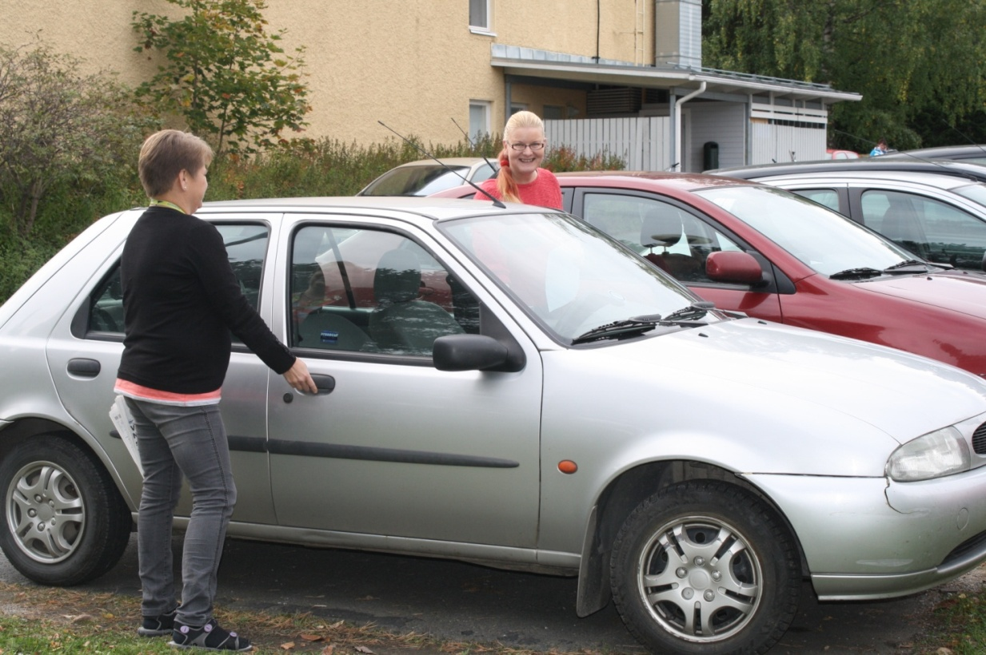

- PUHTAUS JA KEMIKAALIT
Suosimme ympäristöystävällisiä kemikaaleja koulun siivous- ja keittiötoiminnassa. Pyrimme neuvottelemaan kunnan hankintapäällikön kanssa siitä, että koululle toimitetaan mahdollisimman ympäristöystävällisiä puhdistusaineita ja muita kemikaaleja.
Erikoiskemikaaleja käytetään kemian, biologian ja kuvaamataidon opetuksessa. Opetustyöt suunnittelemme siten, että töissä voidaan käyttää mahdollisimman vaarattomia kemikaaleja. Kemikaalien määrä pidetään pienenä mitoittamalla työt opetusryhmille sopiviksi ja tekemällä työt mahdollisimman pienessä mittakaavassa. Opetuksessa emme käytä koulukäyttöön kiellettyjä kemikaaleja. Ongelmajätteille tilataan kuljetus kerran vuodessa Pirkanmaan jätehuollosta.

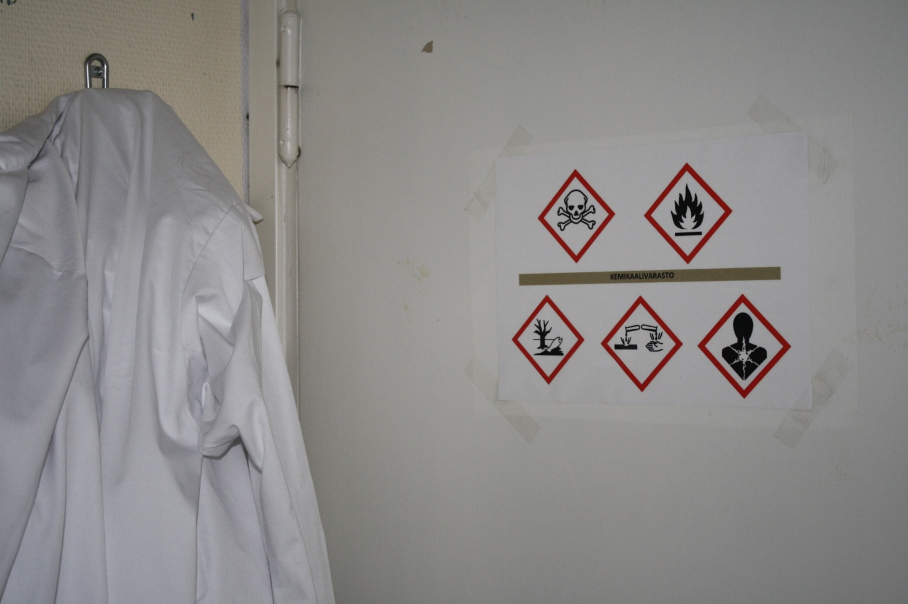

- KOULURUOKA
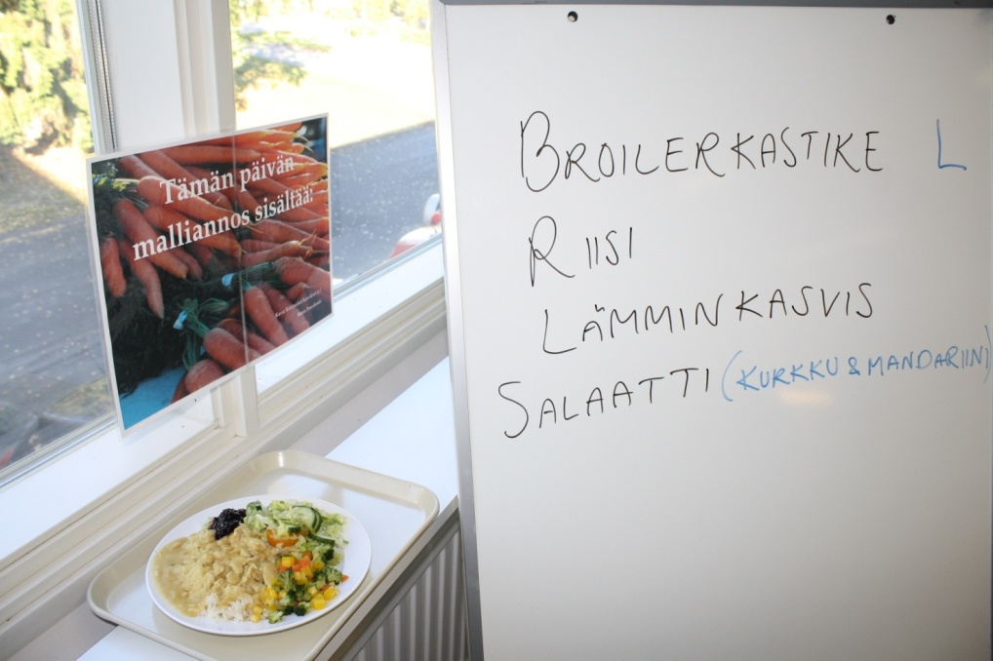
Koulumme ruokalassa valmistetaan ruokaa yli 300 henkilölle jokaisena koulupäivänä. Ruokailijat ottavat ruuan jakelupisteistä itse. Ruokailun jälkeen ruokailijat palauttavat astiansa palautuskärryihin, joissa on erilliset jäteastiat paperille ja muoville. Biojäte (ruuantähteet) palautetaan keittiön puolella olevaan palautusastiaan.

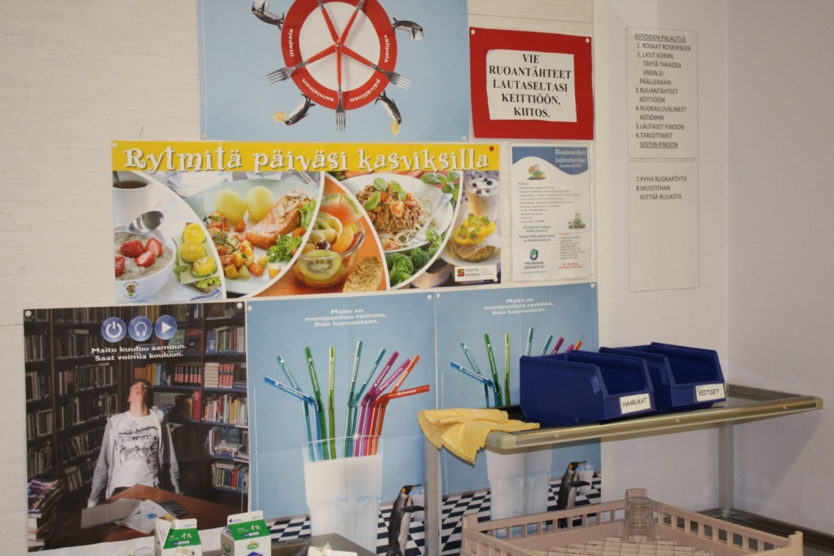
Myös keittiössä syntynyt pahvi ja paperijäte kierrätetään. Kertakäyttöastioita käytetään niin vähän kuin mahdollista.
Mahdollisuuksien mukaan ruoka valmistetaan alusta alkaen koulun keittiössä. Koulumme ruokalassa käytetään enimmäkseen (n. 80%) kotimaisia raaka-aineita. Raaka-aineita (mm. perunaa) pyritään hankkimaan lähialueen viljelijöiltä.

Hankintalaki tuo omat haasteensa luomu- ja reilunkaupantuotteiden hankintaan. Kaikki hankinnat kilpailutetaan hankintalain edellyttämällä tavalla. Tämä ei suosi luomutuotteita. Useilla tavarantoimittajilla on järjestelmälliset ympäristöohjelmat. Lisäaineiden, erityisesti natriumglutamaatin, määrään kiinnitetään huomiota jo ketjun alkuvaiheessa.
Tulevaisuuden haasteina ovat kausiruoan ja lähiruoan lisääminen.
- SOSIAALINEN YMPÄRISTÖ
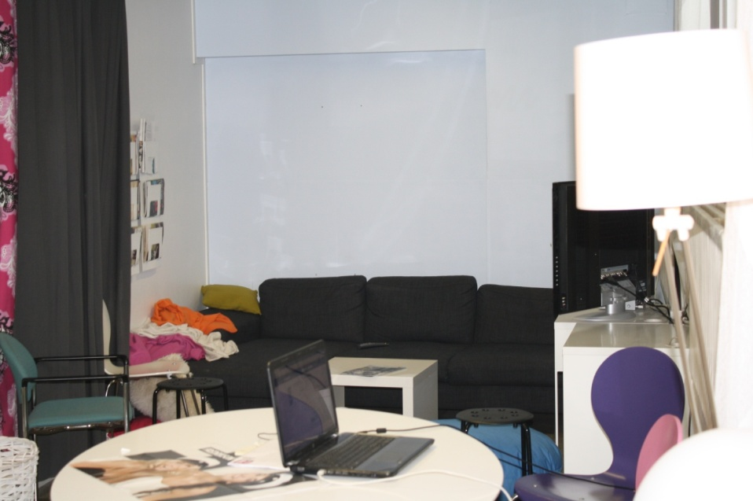

Yleisen viihtyvyyden kannalta on tärkeää pitää kouluympäristö siistinä. Roskat viemme niille varattuihin säiliöihin. Ympäristön sotkemiseen puutumme tiukasti ja koulun yleisilmeen pidämme miellyttävänä.
Kouluympäristö on koettava turvalliseksi. Koulukiusaamiseen puutumme heti. Sisäilman laatua tarkkaillaan. Luokkien ja yleisten tilojen kalusteet ja välineet pidetään ajan tasalla. Uhkaavia tilanteita varten on laadittu turvallisuusohje.
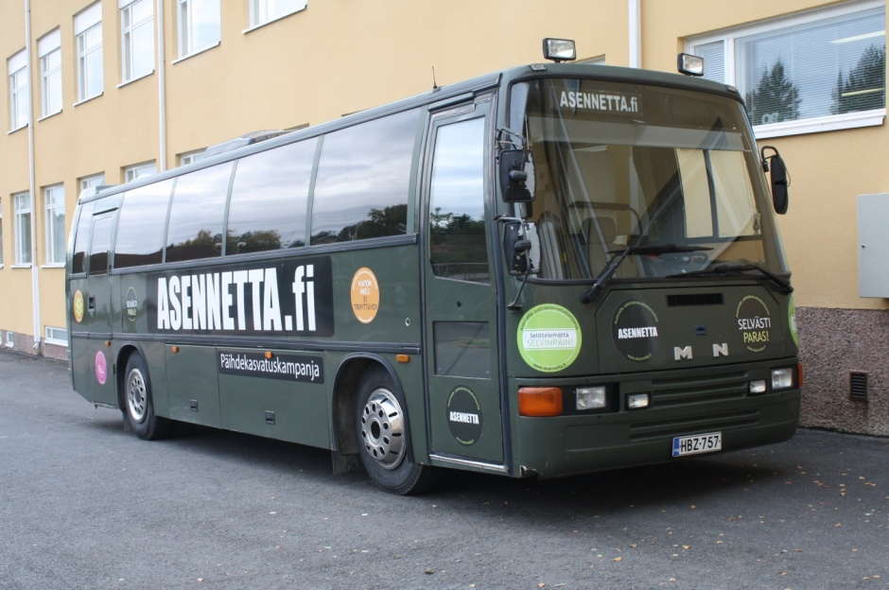
Luomme kouluun suvaitsevan ilmapiirin. Erityisesti huolehdimme koulun erityisoppilaiden ja muista kulttuureista tulevien oppilaiden pääsemisestä yhteisön tasa-arvoisiksi jäseniksi. Yhteisöllisyyttä lisätään järjestämällä säännöllisesti retkiä, juhlia ja muita tapahtumia. Oppilaiden ryhmäyttäminen aloitetaan heti 7. luokalla ja sitä jatketaan koko kouluajan. Otamme oppilaat mukaan sosiaalisen ympäristön kehittämiseen esimerkiksi tukioppilaina sekä oppilaskunnan hallituksen jäseninä.
Kasvatamme oppilaita noudattamaan hyviä tapoja. Kiroiluun ja muuhun epäasialliseen käyttäytymiseen puutumme heti.

- KOULUN PIHA JA LÄHIYMPÄRISTÖ
Kannustamme oppilaita pitämään itse huolta koulun pihasta ja lähiympäristöstä. Koulumme piha ja lähiympäristö vaativat vielä kehittämistä. Haasteena on pihan muuttaminen turvallisemmaksi, toiminnallisemmaksi ja viihtyisämmäksi.
